Министерство образования Республики Беларусь

Учреждение образования

БЕЛОРУССКИЙ ГОСУДАРСТВЕННЫЙ УНИВЕРСИТЕТ ИНФОРМАТИКИ И РАДИОЭЛЕКТРОНИКИ

Кафедра информационных технологий автоматизированных систем

Отчет по лабораторной работе №2

«РЕШЕНИЕ СЛАБОСТРУКТУРИРОВАННЫХ ЗАДАЧА НА ОСНОВЕ МЕТОДА АНАЛИЗА ИЕРАРХИЙ С ИСПОЛЬЗОВАНИЕМ СИСТЕМЫ ПОДДЕРЖКИ ПРИНЯТИЯ РЕШЕНИЙ ExpertChoise»

Вариант №5

Выполнил: Проверила:

Ст. Гр. 820601 Протченко Е.В.

Шведов А.Р.

Минск 2020

**Цель**

1. ознакомление с понятием слабоструктурированной задачи и одним из основных классов таких задач – задачами многокритериального выбора альтернатив;
2. изучение принципов решения слабоструктурированных задач на основе выбора множества недоминируемых альтернатив и метода анализа иерархий;
3. ознакомление с принципами работы и приобретение навыков практического использования систем поддержки принятия решений (на примере системы ExpertChoice).

**Задание**

Выбирается место для строительства металлургического предприятия. Характеристики мест, предлагаемых для строительства следующие.

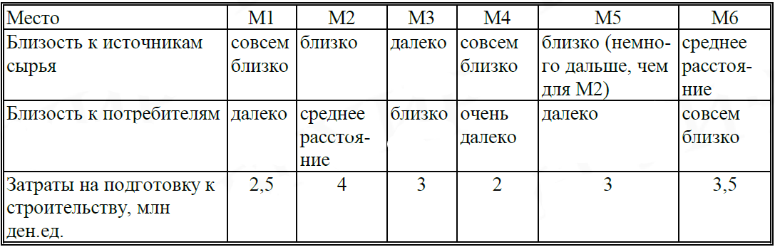

Важность критериев оценивается двумя экспертами.

По мнению первого эксперта, наиболее важный критерий - затраты на подготовку к строительству; менее важный - близость к источникам сырья, еще немного менее важный - близость к потребителям.

По мнению второго эксперта, наиболее важный критерий - близость к источникам сырья, немного менее важный- затраты на подготовку к строительству, значительно менее важный - близость к потребителям.

**Ход работы:**

1. **Выбор множества Парето**

Отбор перспективных альтернатив, из которых затем отбирается одна (лучшая) альтернатива.

Множество Парето представляет собой множество альтернатив, обладающих свойством: любая из альтернатив, входящих во множество Парето, хотя бы по одному критерию лучше любой другой альтернативы, входящей в это множество.

Сравним альтернативы М1 и М2. По критериям “затраты” и “близость к сырью” альтернатива M1 лучше, чем М2; по критерию “близость к потребителям” М2 лучше, чем М1. Таким образом, ни одну из альтернатив исключить нельзя, так как по некоторым критериям лучше одна, а по другим – другая.

Аналогично сравниваются остальные альтернативы. В ходе сравнения исключается альтернатива М5.

1. **Выбор рационального решения на основе метода анализа иерархий**

На основании матриц парных сравнений вычисляются оценки важности критериев, оценки предпочтительности альтернатив по каждому из критериев и обобщенные оценки предпочтительности альтернатив.

|  |  |  |  |
| --- | --- | --- | --- |
|  | **К1** | **К2** | **К3** |
| **К1** | 1 | 3 | 1/4 |
| **К2** | 1/3 | 1 | 1/7 |
| **К3** | 4 | 7 | 1 |

Найдем цены альтернатив – средние геометрические строк матрицы:

$$С_{1}=\sqrt[3]{1/4*1*3}=0,91$$

$$С_{2}=\sqrt[3]{1/7*1/3*1}=0,36$$

$$С_{3}=\sqrt[3]{4*7*1}=3,04$$

Считаем сумму цен альтернатив:

С = 0,91 + 0,36 + 3,04 = 4,31

Вычисляем *локальные приоритеты* (в данном случае - оценки важности критериев):

$$L_{K1}= \frac{C_{1}}{C}=\frac{0.91}{4.31}=0,21$$

$$L_{K2}= \frac{C_{2}}{C}=\frac{0,36}{4.31}=0,084$$

$$L_{K3}= \frac{C_{3}}{C}=\frac{3.04}{4.31}=0,71$$

Затем выполним сравнение альтернатив по каждому из критериев. Рассмотрим сравнение альтернатив по критерию “близость к сырью”

|  |  |  |  |  |  |
| --- | --- | --- | --- | --- | --- |
|  | М1 | М2 | М3 | М4 | М6 |
| М1 | 1 | 3 | 8 | 1 | 5 |
| М2 | 1/3 | 1 | 6 | 1/3 | 4 |
| М3 | 1/8 | 1/6 | 1 | 1/8 | 1/4 |
| М4 | 1 | 3 | 8 | 1 | 5 |
| М6 | 1/5 | 1/4 | 4 | 1/5 | 1 |

Найдем средние геометрические строк матрицы:

$$С_{1}=\sqrt[5]{1*3*8*1*5}=2,61$$

$$С_{2}=\sqrt[5]{1/3*1/3*6*4}=1,22$$

$С_{3}=0,23$, $С_{4}=2,61$, $С_{6}=0,53$

С = 2,61 + 1,22 + 0,23 + 2,61 + 0,53 = 7,2

Локальные приоритеты альтернатив относительно критерия К1:

$$L_{M1}^{K1}=\frac{C_{1}}{C}=0.36, L_{M2}^{K1}=0.17, L_{M3}^{K1}=0.032, L_{M4}^{K1}=0.36, L_{M6}^{K1}=0.074$$

Чем больше локальный приоритет, тем лучше альтернатива *по данному критерию*.

Выполним сравнение альтернатив по каждому из критериев. Рассмотрим сравнение альтернатив по критерию “близость к потребителю”

|  |  |  |  |  |  |
| --- | --- | --- | --- | --- | --- |
|  | М1 | М2 | М3 | М4 | М6 |
| М1 | 1 | 1/4 | 1/6 | 3 | 1/7 |
| М2 | 4 | 1 | 1/3 | 6 | 1/3 |
| М3 | 6 | 3 | 1 | 8 | 1/5 |
| М4 | 1/3 | 1/6 | 1/8 | 1 | 1/9 |
| М6 | 7 | 3 | 5 | 9 | 1 |

Найдем средние геометрические строк матрицы:

$С_{1}=0,45$, $С_{2}=1,22$, $С_{3}=1,96$, $С_{4}=0,24$, $С_{6}=3,94$

С = 0,45 + 1,22 + 1,96 + 0,24 + 3,94 = 7.81

Локальные приоритеты альтернатив относительно критерия К2:

$$L_{M1}^{K2}=\frac{C_{1}}{C}=0.058, L_{M2}^{K2}=0.16, L_{M3}^{K2}=0.25, L_{M4}^{K2}=0.031, L_{M6}^{K2}=0.5$$

Выполним сравнение альтернатив по каждому из критериев. Рассмотрим сравнение альтернатив по критерию “затраты”

|  |  |  |  |  |  |
| --- | --- | --- | --- | --- | --- |
|  | М1 | М2 | М3 | М4 | М6 |
| М1 | 1 | 8 | 3 | 1/3 | 5 |
| М2 | 1/8 | 1 | 1/6 | 1/9 | 1/3 |
| М3 | 1/3 | 6 | 1 | 1/5 | 3 |
| М4 | 3 | 9 | 5 | 1 | 7 |
| М6 | 1/5 | 3 | 1/3 | 1/7 | 1 |

Найдем средние геометрические строк матрицы:

$С_{1}=2,09$, $С_{2}=0,24$, $С_{3}=1,04$, $С_{4}=3,94$, $С_{6}=0,49$

С = 0,45 + 1,22 + 1,96 + 0,24 + 3,94 = 7.81

Локальные приоритеты альтернатив относительно критерия К2:

$$L_{M1}^{K3}=\frac{C_{1}}{C}=0.27, L_{M2}^{K3}=0.031, L_{M3}^{K3}=0.13, L_{M4}^{K3}=0.51, L_{M6}^{K3}=0.063$$

На основании полученных оценок вычисляются **глобальные приоритеты альтернатив**, в которых учитываются предпочтения альтернатив по каждому из критериев, а также важность этих критериев. Глобальные приоритеты альтернатив находятся следующим образом: локальные приоритеты альтернативы относительно критериев умножаются на приоритеты соответствующих критериев; эти произведения складываются.

$$G_{M1}=L_{M1}^{K1}*L_{K1}+L_{M1}^{K2}*L_{K2}+L_{M1}^{K3}*L_{K3}=0.27$$

$G_{M2}=$ 0.071, $G_{M3}=0.12$, $G_{M4}=0.44$, $G_{M6}=0.102$

Чем больше глобальный приоритет, тем лучше альтернатива (с учетом *всех*

критериев, а также с учетом их важности). В данном случае альтернатива 4 является лучшей.

1. **Система поддержки принятия решений ExpertChoise**

Матрица парных сравнений в ExpertChoise:

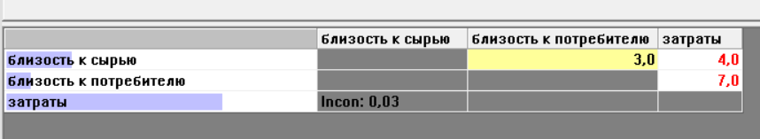

Полученные локальные приоритеты:

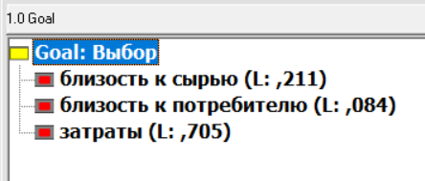

Сравнение альтернатив по критерию “близость к сырью”. Локальные приоритеты альтернатив относительно данного критерия:

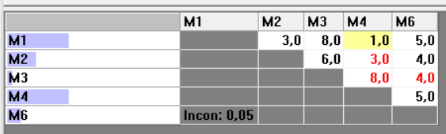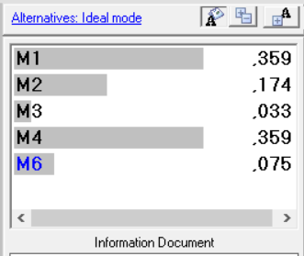

Сравнение альтернатив по критерию “близость к потребителю”. Локальные приоритеты альтернатив относительно данного критерия:

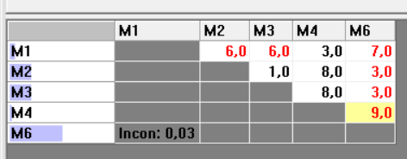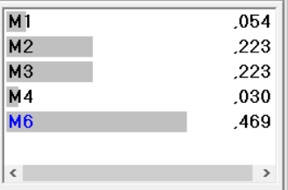

Сравнение альтернатив по критерию “затраты”. Локальные приоритеты альтернатив относительно данного критерия:

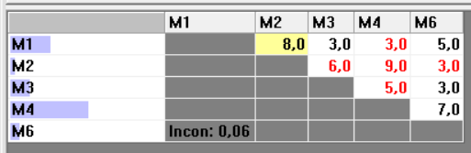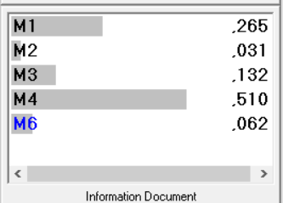

Исходя из представленных ниже скриншотов, можно сделать вывод, что в данном случае альтернатива 4 является лучшей.

